Webshop beállítás: Kapcsolat
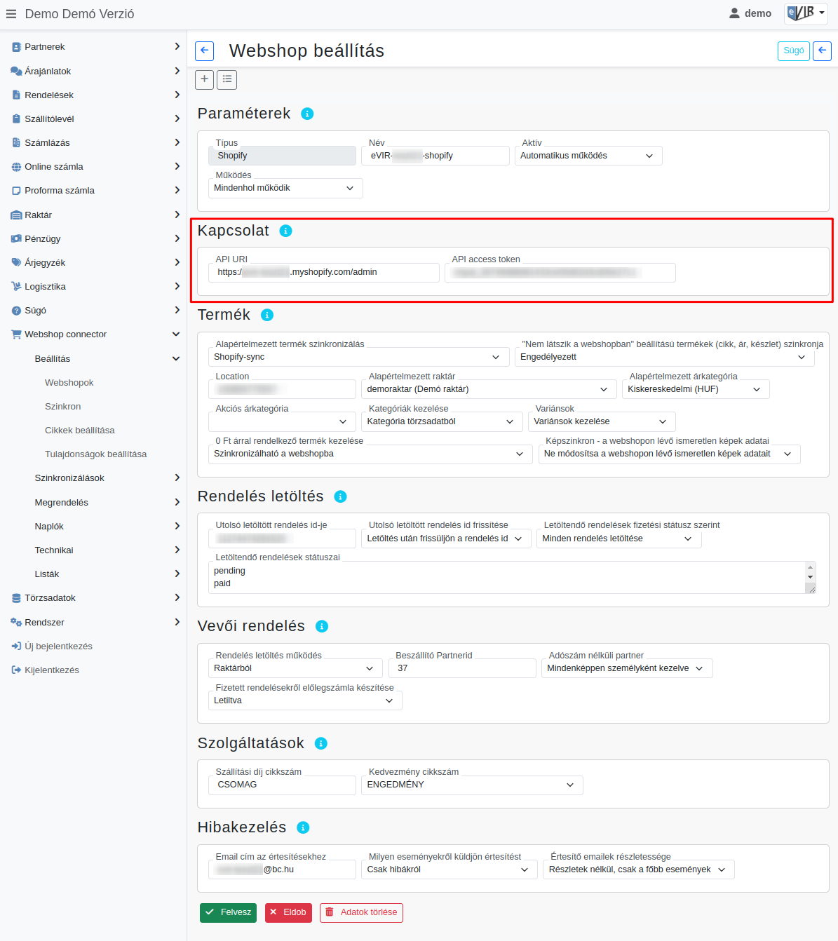
A külső webshop kapcsolat beállítása a Webshop connector → Beállítás → Webshopok menüpont alatt történik a Kapcsolat területen.
A megadható adatok webshoponként különbözhetnek:
- UNAS kapcsolat beállítás
- Shopify kapcsolat beállítás
- Shoprenter kapcsolat beállítás
- Woocommerce kapcsolat beállítás
Kapcsolódó oldalak:
- Külső webshop beállításai az eVIR-ben
- Webshop beállítás: Paraméterek
- Webshop beállítás: Termék
- Webshop beállítás: Rendelés letöltés
- Webshop beállítás: Vevői rendelés
- Webshop beállítás: Szolgáltatások
- Webshop beállítás: Hibakezelés

